附件：
无锡市锡山区东北塘1号工业片区土地征收
成片开发方案
（征求意见稿）
- 背景
为贯彻落实《中华人民共和国土地管理法》和《自然资源部关于印发<土地征收成片开发标准>的通知》（自然资规〔2023〕7号）、《江苏省自然资源厅关于开展土地征收成片开发方案编制工作的通知》（苏自然资函〔2021〕15号）、《江苏省自然资源厅关于加快推进土地征收成片开发方案编制工作的通知》（苏自然资发〔2021〕138号）、《江苏省自然资源厅关于深入推进土地征收成片开发方案编制工作的通知》（苏自然资函〔2024〕939号）以及《无锡市自然资源和规划局关于规范做好土地征收成片开发方案审批工作的通知》（锡自然资规发〔2023〕120号）的有关要求，为保障锡山区第二、三产业项目用地需求，无锡市锡山区人民政府委托无锡市自然资源和规划局锡山分局组织编制了锡山区土地征收成片开发方案，将产业和经营性用地项目统筹纳入成片开发以破解锡山区第二、三产业项目用地涉及集体土地转征收保障难题。
- 片区基本情况
无锡市锡山区东北塘1号工业片区土地征收成片开发方案共包括1个片区，位于东北塘街道，片区总面积91.5891公顷（片区范围和面积以最终批复为准），片区布局集中连片，形态相对完整，具备成片开发条件。开发片区基本情况如下表：
表1 开发片区基本情况表
单位：公顷
片区名称 | 片区面积 | 所在乡镇 | 四至范围 | 功能定位和主要用途
东北塘1号工业片区 | 91.5891 | 东北塘街道 | 东至京沪高速，南至北环路，西至河流，北至通江大道。 | 工业主导型
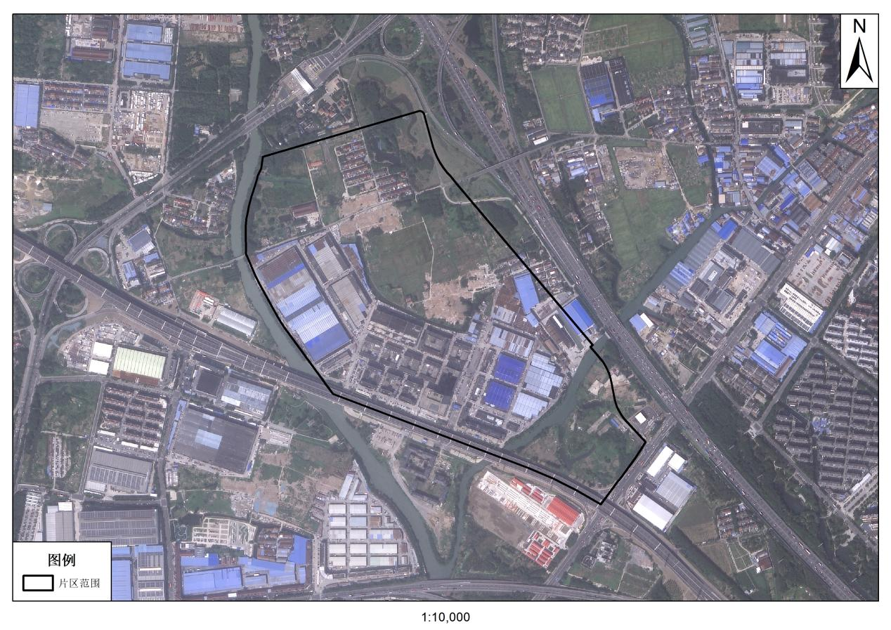
图1 片区范围示意图
- 成片开发的必要性
编制土地征收成片开发方案是推动区域工业转型升级、实现高质量发展的重要举措。该片区以工业为主导，通过成片开发方案，可系统整合零散工业用地，优化空间结构，为引入高端制造、智能制造等新兴产业腾挪载体，促进产业链上下游协同发展。同时，方案能够统筹规划道路交通、能源供应、环保设施等基础建设，提升片区整体承载能力，降低企业运营成本。从区域协调角度，该方案可强化与周边城镇的功能衔接，促进产城融合，避免无序扩张，保障土地资源集约高效利用。实施后将显著增强片区产业竞争力，为地方经济持续增长注入新动能，同时兼顾社会效益与生态效益，符合新型工业化与新型城镇化协同发展导向。
- 开发实施计划
无锡市锡山区东北塘1号工业片区土地征收成片开发方案计划在获取批复后分批次启动土地征收工作，成片开发范围内拟建设项目有工业用地及配套建设基础设施类项目。
- 规划、计划符合情况
1、符合国民经济和社会发展规划、年度计划
本次方案符合无锡市锡山区国民经济和社会发展规划、年度计划。
2、符合相关红线管控要求
本次方案与《无锡市锡山区国土空间总体规划（2021—2035年）》进行了充分衔接，未涉及锡山区永久基本农田和生态保护红线。
本次方案土地征收成片开发内容符合《江苏省生态空间管控区域规划》和《江苏省“三线一单”生态环境分区》的要求，开发片区未涉及江苏省生态空间管控区域。
3、符合城镇开发边界管控要求
本次方案与《无锡市锡山区国土空间总体规划（2021—2035年）》进行了充分衔接，片区位于划定的城镇开发边界范围内。
4、与控制性详细规划衔接情况
本次方案的土地征收成片开发范围布局在锡山区控制性详细规划单元内，符合城市、街镇规划发展方向，成片开发片区内规划建设项目类型也与所在单元控制性详细规划中的地块规划用途一致，符合所在区域功能定位。
5、与其他规划的衔接
根据《江苏省湿地保护条例（2024年修订）》《江苏省湖泊保护条例》《江苏省水域保护办法》《江苏省湖泊保护名录（2021修编）》《江苏省骨干河道名录（2018年修订）》，项目建设将综合考虑城市防洪要求，做到不损害河道功能和影响河道安全，不填堵、覆盖河道。若成片开发范围内确需利用水域岸线的，将按照相关水法规要求，开展科学论证，依法履行相关审批和许可手续，确保“水域面积不减少、水域功能不衰退”。
片区不涉及各级各类自然保护地。
- 效益评价
1、经济效益
片区开发具有一定的经济效益。片区建成后，区域产值与税收规模将显著增长，吸引国内外资本持续注入，形成以龙头企业为核心、中小企业配套的产业生态圈，创造多元化就业岗位，激活地方消费市场，为区域经济高质量发展注入长期动能。
2、社会效益
片区开发具有一定的社会效益。工业集聚将加速人口与资源流动，推动城镇化进程提质扩容，带动交通、能源、通信等基础设施全面升级。居民就业机会增加，收入水平稳步提升，社会保障体系逐步完善，城乡差距进一步缩小。
3、生态效益
片区开发具有一定的生态效益。通过推广绿色制造工艺、节能设备应用及清洁能源替代，大幅降低单位产值能耗与污染物排放；建立废水循环利用、废气净化处理、固废资源化体系，严控环境风险。结合生态工业园区规划，布局绿化隔离带、湿地修复区等生态屏障，推动“生产-消费-再生”循环经济模式落地，实现工业排放与生态容量的动态平衡。
- 征地农民利益保障
依据《省政府关于印发江苏省被征地农民社会保障办法的通知》（苏政发〔2021〕87号）要求，征地后，将被征地农民全部纳入城乡社会保障体系。此外，依据《省政府关于印发江苏省被征地农民社会保障办法的通知》（苏政发〔2021〕87号）及《省人力资源社会保障厅 省财政厅 省自然资源厅 省农业农村厅关于贯彻落实江苏省被征地农民社会保障办法的通知》（苏人社函〔2022〕85号）文件精神，完善被征地农民基本生活保障制度和被征地农民社会保障制度依据，落实社会保障费用、明确社会保障方式、加强资金管理，并且制定本地化实施办法，于征地前依法确定安置人员和保障对象名单、完善征地补偿安置协议、规范社会保障落实情况审核，通过部门联动的工作机制，提升经办服务能力及风险管控能力，做好征地报批新老政策的衔接工作。遵循先筹后征，分类施保，确保被征地农民原有生活水平不降低，长远生计有保障。

